草山蘭花緣 徐建成醫師的養蘭人生
（記者吳佳憲／台北報導）

孔子說︰「芝蘭生於深谷，不以無人而不芳；君子修道立德，不為困窮而改節。」蘭花外型清新脫俗，有君子花美名，是國人最愛的花朵之一。北醫校友徐建成醫師（牙11屆），從初中開始研究蘭花，迄今已超過四十五個年頭。愛花成痴的他，還特別利用陽明山住家開設「台灣春蘭園」，總計擁有七座蘭花溫室、二間幼苗培育場，栽培千種以上的蘭花，並不斷進行配種工作，說他是蘭花「粉絲」，真是一點也不為過。

專業採蘭人 引領進入蘭花世界
徐建成醫師表示，他接觸蘭花已有四十五年之久，剛開始是受到以採蘭為業（俗稱「採蘭人」）的表哥影響，那時法律尚未禁止摘取野生蘭花，表兄弟兩人經常利用假日，深入台灣各個山區，找尋蘭花芳。
「採蘭人就像是古代的獵人一樣，長期蟄伏在深山中，尋找獵物，」徐醫師回憶，就讀高中時，有一次和表哥前往宜蘭南澳深山，進行為期四天的採蘭之旅，「雖然採蘭的過程非常辛苦，一旦攻上山頭，看到開得滿山遍野，隨風搖曳生姿的野生寒蘭，所有的疲累瞬間升華，那種滿足感簡直難以言喻！」也在那個時候，徐醫師與蘭花結下不解之緣。

修身養性 種植蘭花益處多
一般人都知道，蘭花又稱為君子花，這是因為蘭花在栽植過程中，不能澆灌太多水與肥料，彷彿「謙謙君子」的緣故；然而可能很少人瞭解，蘭花是所有開花植物中數量最龐大、種類最複雜、昆蟲授粉適應度最強的植物。徐建成醫師表示，蘭科植物總計超過3000萬種，光國內常見的中國蘭（又稱國蘭、東洋蘭）就有1000種之多。徐醫師坦言，「想進入蘭花栽培的大門，至少需要二至三年時間。」
「不只種蘭花，做任何事情都需要長時間累積，才能有所成就，」徐醫師表示，現代人凡事講求快速，情緒容易受到外界環境影響，長期下來變得心浮氣躁，特別是血氣方剛的年輕人，所以他很鼓勵小孩子種花、親近大自然，「種植蘭花可以培養耐心，變得比較不容易浮躁，讀書、工作也比較能夠專心。」

善用清晨時光 發展個人興趣
牙醫師的工作時間極長，回到家中往往已經半夜十二點了，徐建成醫師卻習慣在凌晨五點，天色還濛濛亮的時候起床，在蘭花栽培室裡忙進忙出，澆水施肥，等到上午九點半，再開車下山到位於台北市區的診所就診，數十年如一日。
「這是早年『升學主義』訓練出來的成果，」談到生活作息，徐醫師顯得神采奕奕，「當時大學聯考錄取率極低，想要考上醫科脫穎而出，非得要有徹夜念書到天亮的毅力，卻也在這種釋壓緊逼的環境下，訓練出每天最多只睡四、五個小時的習慣。」
徐醫師說，他養蘭花已經有四十五年時間，早期都是自己澆花、灌水、栽培，並進行配種工作，直到近年來才因為事業繁忙，委由他人代為培植，但他仍堅持清晨五點起來，巡視七座蘭花溫室，親自澆水施肥，一株一株地檢查是否遭到蟲害。

蘭花種類繁多 慎選品種入門
對於有志從事蘭花收藏，乃至於栽培的讀者們，徐建成醫師建議可從四季蘭、報歲蘭、劍蘭等較容易種植的蘭花開始。徐醫師表示，蘭花一般分為東洋蘭與西洋蘭二大類，東洋蘭就是中國蘭（簡稱國蘭），常見的有報歲蘭、四季蘭、寒蘭、卑南春蘭、竹葉蘭、春蘭及虎頭蘭等。至於西洋蘭，花型雖較國蘭漂亮，但卻沒有香氣，文心蘭、嘉德里亞蘭、蝴蝶蘭都是較為常見的品種。
細數為數眾多的蘭花，徐醫師特別喜愛香氣濃郁的春蘭，目前蘭園裡也以春蘭為大宗，「春蘭開花時香氣濃郁，但栽植難度較高，若非具有一定的經驗，很難養得活。」徐醫師表示，想進入蘭花世界，「剛開始可能會遇到一些門檻」，只能按部就班地認識蘭花種類、構造，再從中找尋與自己「合得來」的蘭花一門深入。
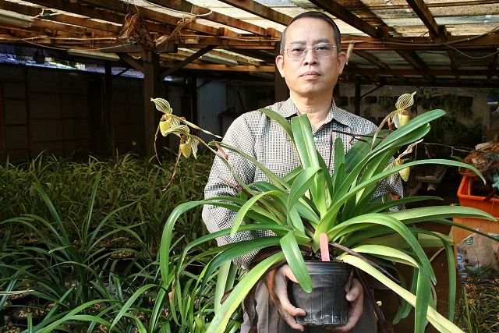
北醫校友徐建成醫師，從初中開栽植觸蘭花，迄今已有45年時間 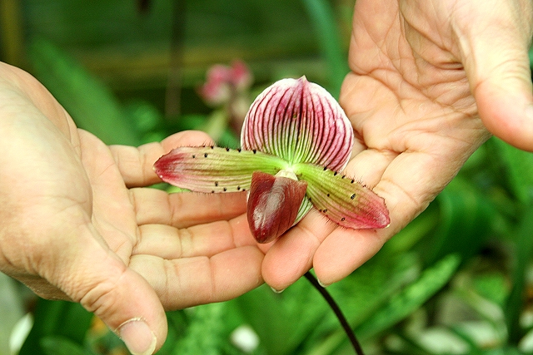
「台灣春蘭園」位於風景秀麗的草山，栽培千種以上的蘭花，圖為「拖鞋蘭」 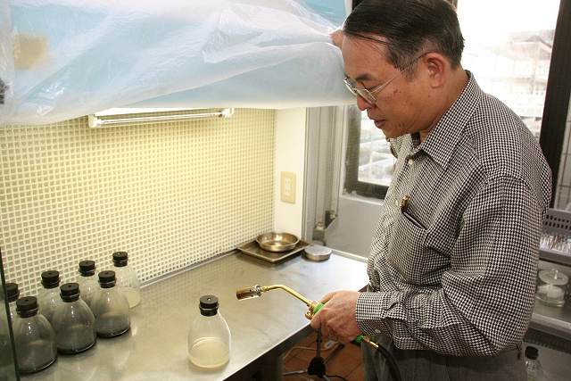
徐醫師示範將蘭花種子放入培養皿的方法
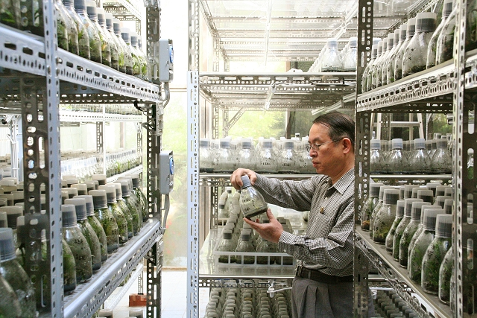
園區裡設有二間幼苗培養室，逐罐檢查培養皿是否遭到細菌入侵，是徐醫師每天必做的功課 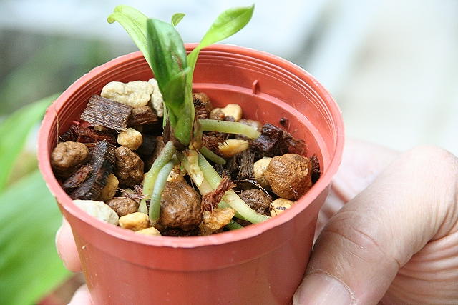
大部份蘭花皆為裸露在外的氣根，不能覆蓋一般黏稠的土壤，否則氣根很容易爛掉 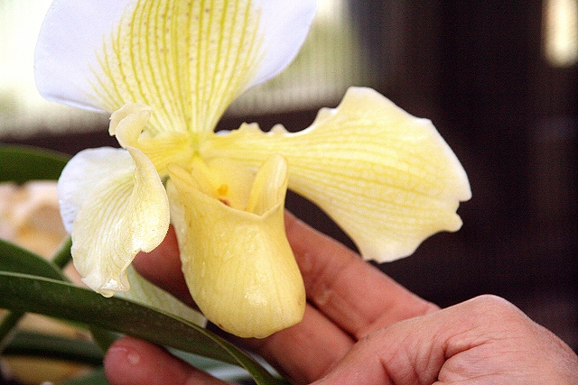
比比看，拖鞋蘭是否「花如其名」，像一只嬰兒小鞋呢
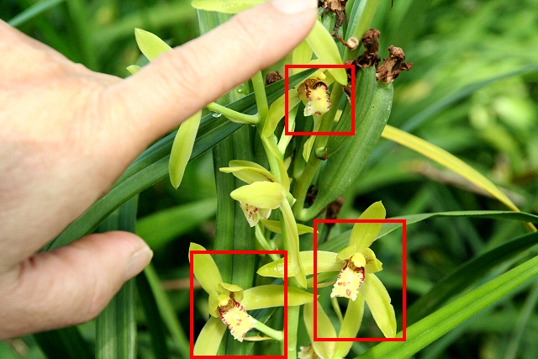
蘭花因應昆蟲授粉模式，特別演化出唇瓣（紅框標註者），花器構造複雜 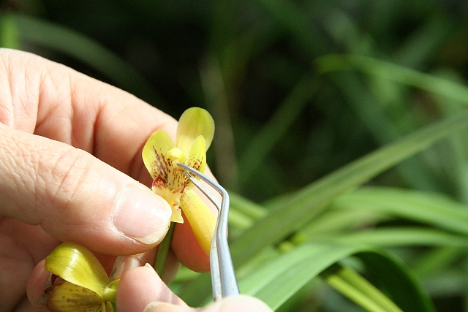
徐醫師表示，蘭花特有的唇瓣，特別適合授粉，也造就蘭花旺盛的繁殖力 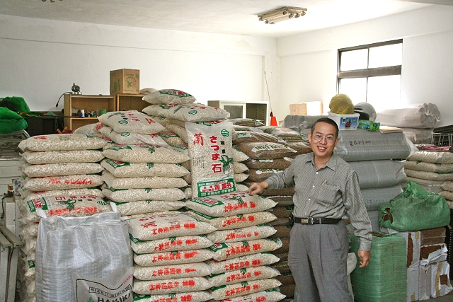
蘭花專用的培養土，堆滿整座倉庫>
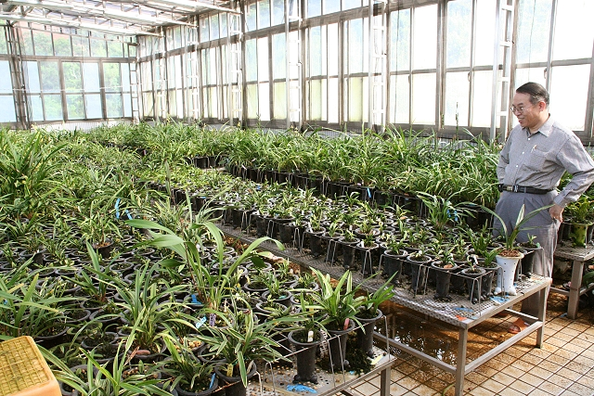
徐醫師每天清晨五點起床，逐一巡視蘭園裡的七座溫室>
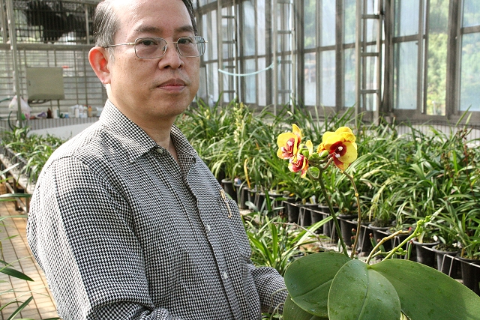 | 徐建成醫師／簡歷  台北醫學大學牙醫學士（11屆）  中華民國口腔植體學會專科醫師  台灣牙醫植體醫學會專科醫師  台北市牙科植體學學會第13屆理事長  北台灣牙醫植體醫學會第1屆理事長  台灣牙醫植體醫學會第4屆理事長  建成牙醫診所院長  台灣春蘭園園長  養蘭生涯︰45年

